|  |  |
| --- | --- |
| CHARTE GRAPHIQUE  Site E-commerce « Les Cailloux de Zicaa » | Résumé  Réalisation de l’identité visuelle nécessaire pour l’élaboration graphique du site e-commerce : couleurs, typographies, logos et déclinaisons, images utilisées.  Nausicaa Cresta  Titre professionnel développeur Web 2022 |

**Constitution de la charte**

**Site E-commerce « Les Cailloux de Zicaa »**

Table des matières

**01 Concept du site** 2

**02 Couleurs utilisées** 3

**03 Les typographies** 4

**04 Logo et déclinaisons** 5

**a)** **Logo en couleurs : noir + « whitesmoke »** 5

**b)** **Logo en niveaux de gris** 6

**c)** **Logo filaire** 6

05 Les images 7

# **01 Concept du site**

« Les Cailloux de Zicaa » est une petite société qui souhaite vendre des pierres et bijoux de lithothérapie via un site e-commerce. Elle a un lien étroit avec la nature car désireuse de fournir les pierres de meilleure qualité à ses clients. Engagée dans le développement durable, c’est une société qui s’investie dans le commerce local mais travaille également avec des artisans du monde entier.

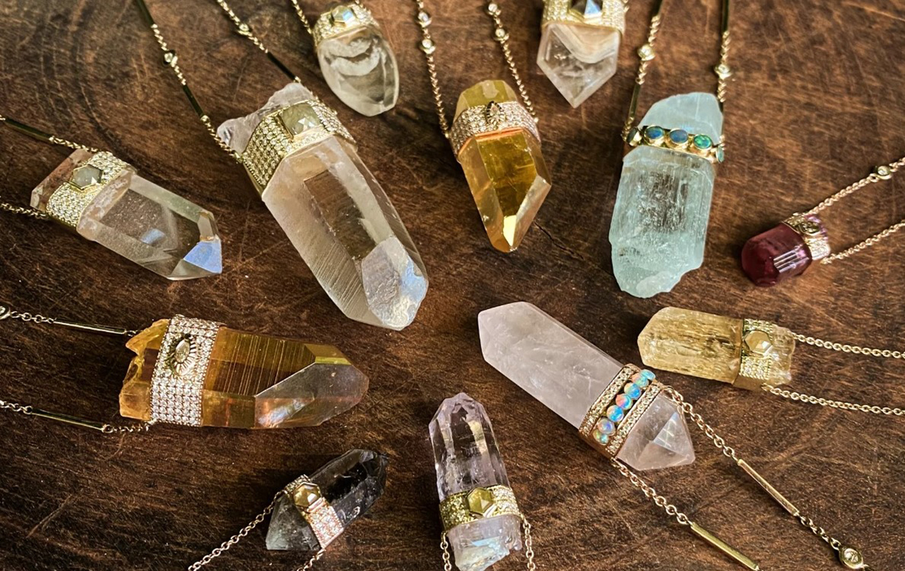

Le site proposé doit être moderne, dynamique et responsive (visible sur format ordinateur portable, tablette et smartphone au minimum).

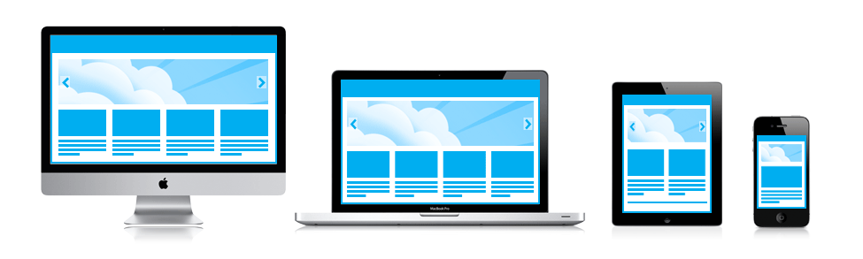

Le site devra comprendre les éléments suivants :

* l’accueil avec une description de la société et un reportage informatif sur les pierres
* un onglet boutique qui proposera les produits avec un carrousel de photos de ces produits
* le guide des pierres qui permettra aux clients de s’informer sur les pierres
* un espace « mon compte »
* une API qui permet de se renseigner sur les réserves naturelles de la région
* un formulaire de contact
* les mentions légales
* les partenaires

# **02 Couleurs utilisées**

Le site sera développé sur la base de 3 couleurs principales + le noir et blanc :

#645244

#F05D23

#F5F5F5

# **03 Les typographies**

Helvetica, sans sérif

**Titre en H1 : helvetica, sans sérif, 20px, BOLD, #4C216D**

Corps du texte : helvetica 12px.

Lorem ipsum dolor sit amet, consectetur adipiscing elit. Nulla nec erat iaculis, tincidunt massa at, efficitur orci. Pellentesque habitant morbi tristique senectus et netus et malesuada fames ac turpis egestas. Praesent consequat tincidunt nibh ut ultricies. Cras rutrum elit diam, sed mollis turpis tempus a. Nulla sapien metus, lacinia quis sapien id, sodales blandit diam. Vivamus ornare lorem quis dolor cursus pulvinar. Mauris vestibulum eget urna eu blandit. Nam semper varius sem, nec porta libero venenatis quis. Aliquam auctor mi a luctus laoreet. Nulla facilisi. Duis convallis orci vel molestie sollicitudin. In sed sollicitudin eros. Vestibulum vitae semper orci, ut luctus magna. Curabitur ultricies, tortor a accumsan fringilla, nunc urna facilisis mauris, non pharetra justo lectus malesuada felis. Suspendisse potenti. In commodo lacus vestibulum orci accumsan ultricies eu ut eros. Praesent laoreet leo ut lorem semper tempor. Nunc sed tincidunt nisi. Aliquam leo eros, viverra tincidunt congue id, auctor ut nisi. Vestibulum ante ipsum primis in faucibus orci luctus et ultrices posuere cubilia curae; Praesent in orci a metus consequat iaculis. Sed accumsan dui sapien, ac vestibulum est vestibulum tincidunt. Etiam lectus turpis, facilisis ut fringilla faucibus, dictum nec nisi. Vestibulum scelerisque erat id mauris malesuada sodales et eu sapien. Mauris rhoncus justo vitae tortor fringilla, at convallis justo ultrices. Pellentesque venenatis tempus dui ut faucibus. Sed gravida vulputate lorem, vitae vestibulum lorem dignissim quis. Sed quam erat, commodo vitae mi vitae, feugiat consequat elit. Praesent varius ut mi vel pellentesque.

# **04 Logo et déclinaisons**

Logo chat noir à la demande du client. En référence à la légende de la sorcière.

### **Logo en couleurs : noir + « whitesmoke »**

**#000000**

**#F5F5F5**



### **Logo en niveaux de gris**



### **Logo filaire**

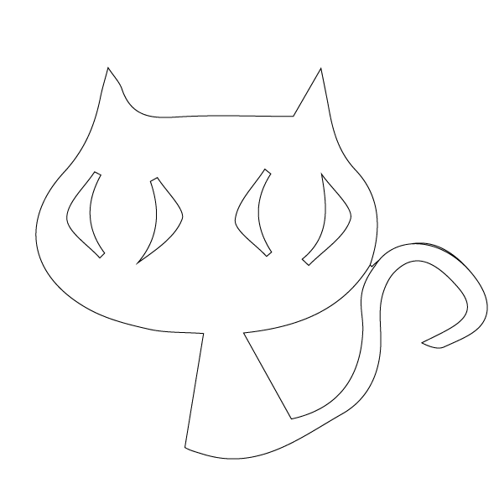

# **05 Les images**

Les images sont proposées par le développeur, gratuites et libres de droit. Les sources de ces images sont les sites internet suivants :

* freepik.com
* pexels.com
* pixabay.com

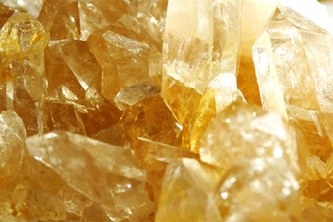

*Photo de minéral, freepik.com*